

**Қарағанды облысы Бұқар жырау ауданы Севан ауылының шекарасын өзгерту және белгілеу туралы**

Қарағанды облысы Бұқар жырау ауданы әкімдігінің 2024 жылғы 8 қазандағы № 73/01 бірлескен қаулысы және Қарағанды облысы Бұқар жырау аудандық мәслихатының 2024 жылғы 27 қыркүйектегі № 9 шешімі. Қарағанды облысының Әділет департаментінде 2024 жылғы 9 қазанда № 6668-09 болып тіркелді

      Қазақстан Республикасының Жер кодексіне, Қазақстан Республикасының "Қазақстан Республикасының әкімшілік-аумақтық құрылысы туралы" және "Қазақстан Республикасындағы жергілікті мемлекеттік басқару және өзін-өзі басқару туралы" Заңдарына сәйкес, Бұқар жырау ауданының әкімдігі ҚАУЛЫ ЕТЕДІ және Бұқар жырау аудандық мәслихаты ШЕШІМ ҚАБЫЛДАДЫ:

      1. Осы бірлескен қаулы және шешімнің қосымшасына сәйкес Қарағанды облысы Бұқар жырау ауданы Новоузенка ауылдық округі Севан ауылының шекарасына 13,8307 гектар Бұқар жырау ауданының босалқы жерін қосу арқылы шекарасы өзгертіліп, Қарағанды облысы Бұқар жырау ауданы Новоузенка ауылдық округінің Севан ауылының шекарасының жалпы көлемі 1505,3984 гектар болып белгіленсін.

      2. Осы бірлескен қаулы мен шешім оның алғашқы ресми жарияланған күнінен кейін күнтізбелік он күн өткен соң қолданысқа енгізіледі.

|  |  |
| --- | --- |
|  | *Е. Құсайын* |
| *Мәслихат төрағасы* | *А. Әли* |

|  |  |
| --- | --- |
|  | Бұқар-Жырау ауданы әкімінің аппараты 2024 жылғы 8 қазандағы № 73/01 мен Бұқар жырау аудандық мәслихатының 2024 жылғы 27 қыркүйектегі № 9 бірлескен қаулысы мен шешіміне қосымша |

**Қарағанды облысы Бұқар жырау ауданы Новоузенка ауылдық округі Севан ауылының шекарасы**

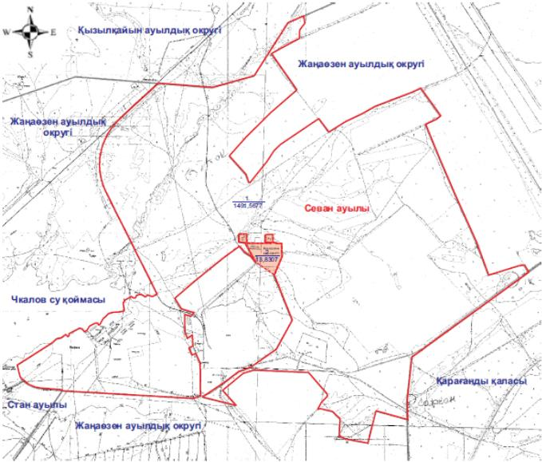

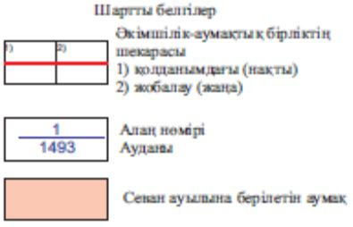

© 2012. Қазақстан Республикасы Әділет министрлігінің «Қазақстан Республикасының Заңнама және құқықтық ақпарат институты» ШЖҚ РМК